京都府立視力障害者福祉センター
夏の体験見学会2024

視覚に障害があり、あんま・はり・きゅうの免許取得に興味
のある方、体験してみませんか？
日時 ２０２４年 ７月２７日（土） 受付 １０：００～
会場 京都府立視力障害者福祉センター
内容 ① 施設紹介 （１０：３０～）
② 昼食 （１１：４５～）
センターの昼食メニューをお召し上がりいただきます。
③ 体験コーナー（１２：３０～）
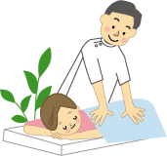
あんま・はりの実習体験、パソコン用画面読み上げソフトの
紹介、施設・宿舎見学などを予定しています。
④ 個別相談 （１３：３０～）
料金 無料
締切 ７月１７日（水)まで
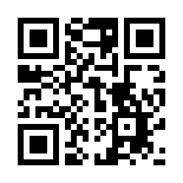
＊詳細はこちら ⇒ https://ksj.or.jp/blog/31364/

◇お問い合わせ・お申し込み◇
社会福祉法人 京都府社会福祉事業団
京都府立視力障害者福祉センター
(〒６０６－０８０５ 京都市左京区下鴨森本町２１番地)
電話 ０７５（７２２）８２０３ FAX ０７５（７０２）２９７２
e-mail siryokutaiken@ksj.or.jp （体験見学会専用）
website httpｓ://ksj.or.jp/fa04siry/
◇交通の御案内◇
市バス・最寄りバス停「糺ノ森」（ただすのもり）下車すぐ
（南行きバス停の北側約６０ｍ）
※お車で来場される場合はご相談ください。

Ｊ Ｒ  京都駅から  (約３０分) | 京都駅前バスターミナル Ａ２のりばより  ４号系統／四条河原町・上賀茂神社行き  ２０５号系統／四条河原町・北大路バスターミナル行き
阪急電鉄  京都河原町駅から  (約２０分) | 出口５ 四条河原町バス停Fのりば(北行き、ＯＰＡ前)より  ４号系統／上賀茂神社・西賀茂車庫行き  ２０５号系統／金閣寺行き
地下鉄 東西線  京都市役所前駅から  (約１５分) | 出口16 （河原町北西）約150m北 京都市役所前バス停より  ４号系統／上賀茂神社・西賀茂車庫行き  ２０５号系統／金閣寺行き
地下鉄 烏丸線  北大路駅から  (約１０分) | 北大路バスターミナル 赤のりばＣより  １号系統／出町柳駅行き  ２０５号系統／四条河原町・京都駅行き
京阪電鉄  出町柳駅から  (約５分) | 出口⑤ 川端北行きのりばより  １号系統／西賀茂車庫行き  ４号系統／上賀茂神社・西賀茂車庫行き
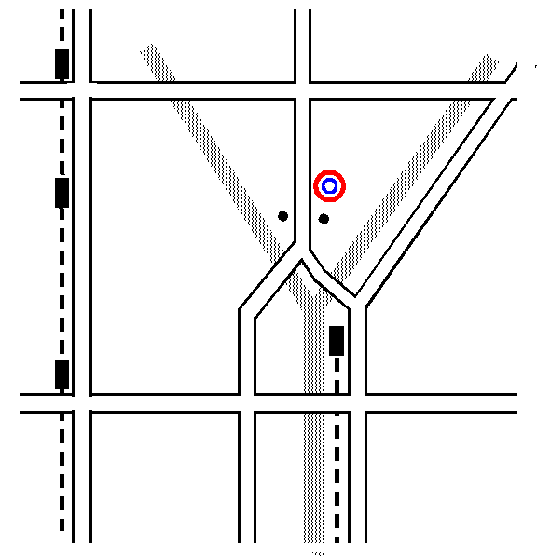
鞍馬口駅
地下鉄
北大路駅
北大路通
視力
センター
下鴨本通
糺ノ森バス停
京阪
出町柳駅

今出川駅
今出川通
鴨川
河原町通
烏丸通

今出川駅

